Экологическая сказка

«Необычное приключение Вити»

Авторы сказки:
Е.С. Веретенникова
Н.В. Плугина
С.Ю. Юнина

В одном селе жил – был мальчик по имени Витя. И всё у Вити было хорошо: красивый дом, много игрушек, любящие родители.

Мальчик очень много времени проводил за играми в компьютере и ничего не хотел делать по дому. Если родители просили его вынести мусор, то Витя выбрасывал его, не доходя до мусорных баков, выбрасывал его за дом или за дерево во дворе. А по пути топтал цветы и кидал камни в птиц.

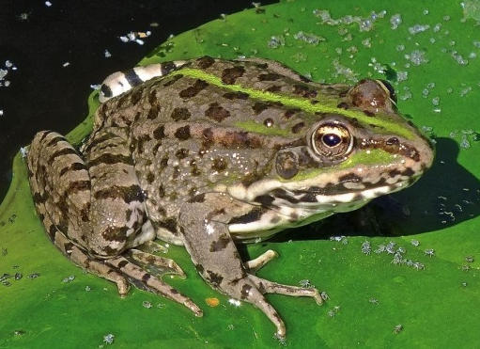
И вот однажды, когда мальчик опять нёс мусор к дереву, он услышал страшный крик совы: «Угу – угу». Витя потянулся за камнем, чтобы бросить его в птицу. Но сова строго на него посмотрела и заговорила человеческим голосом: «Витя! Плохое ты дело затеял! Если ты не станешь беречь всё то, что тебя окружает, то Матушка Природа тебя накажет». «Вот глупости», - ответил Витя и кинул камень в птицу. Сова улетела. А мальчуган вернулся домой и продолжил играть. Вечером он лёг спать и крепко заснул.

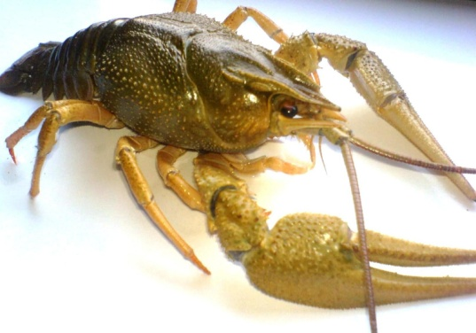
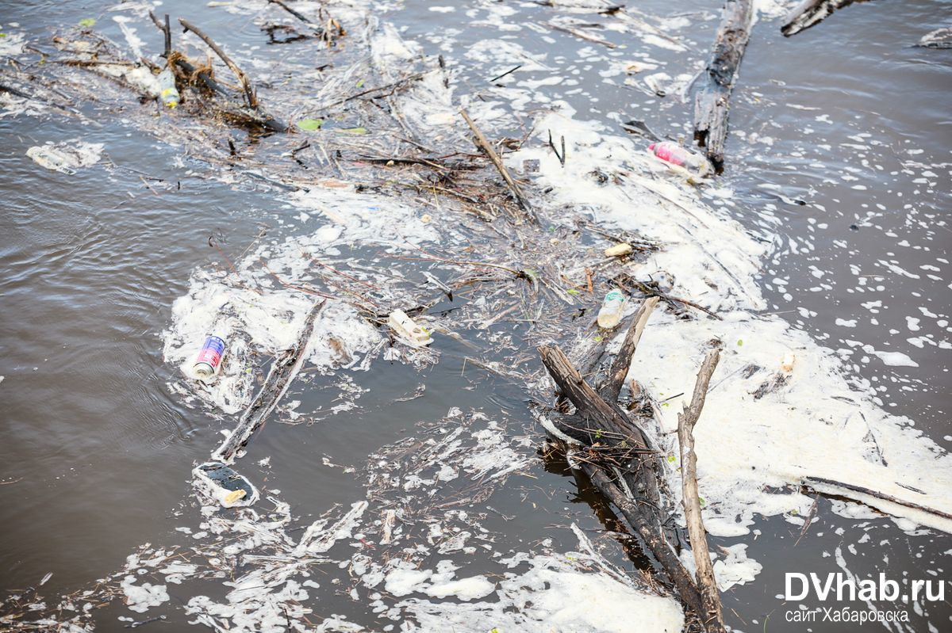
Когда Витя проснулся, то был очень удивлён и напуган. Он был не дома, а в незнакомом ему месте. Мальчик увидел зелёное болото, квакающих лягушек и одного рака сидевшего возле кучи камней. Витя спросил у рака, где он находится и как ему попасть домой. Рак рассказал мальчику, что это гиблое место, раньше здесь протекала река с чистой водой. А там, где лежит куча камней, бил родник. Но ветки деревьев и мусор засорили русло реки, а родник завалило камнями. И теперь это место превратилось в болото, где могут жить только одни лягушки. Если мальчик постарается и расчистит русло реки и родник, то появится тропинка, которая укажет мальчику дорогу домой.
Вите очень не хотелось работать, но он сильно хотел попасть домой и принялся за работу. Долго трудился мальчишка: убирал сломанные ветки деревьев на берег, перенёс груду камней от родника.
Когда всё было готово, вода из болота быстро устремилась вниз и через минуту от болота осталась только маленькая лужица. Вскоре стала видна и тропинка. Витя пошёл по ней, надеясь оказаться дома.
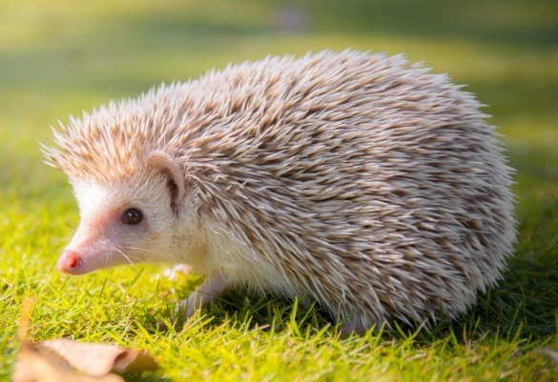
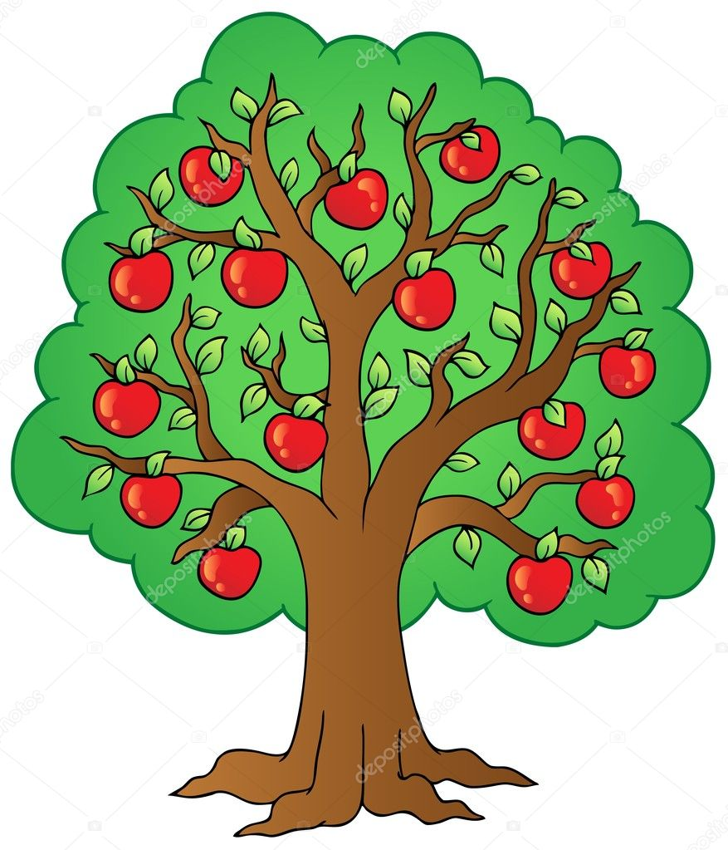
Тропинка привела мальчишку в заброшенный сад. Там под яблоней сидел ёжик. Он рассказал Вите, что здесь росли очень красивые и вкусные груши и яблоки. Но птицы покинули сад. И злые гусеницы и червяки съели все листья. Деревья теперь болеют и пропали все фрукты. Если мальчик поможет привести сад в порядок, то он сможет пойти дальше по тропинке домой. Витя полил плодовые деревья, потом побелил их стволы, а из досок смастерил несколько скворечников, чтобы птички смогли вывести птенцов и не покидали сад. Птицы вернулись в сад и быстро уничтожили всех вредных насекомых, а на деревьях распустились листья и созрели фрукты. После этого появилась и тропинка.
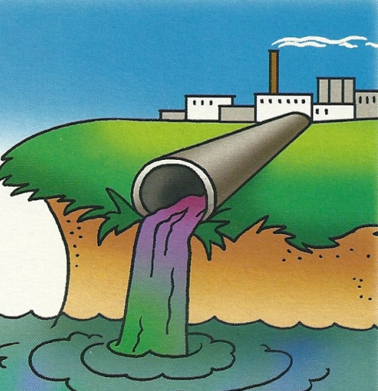
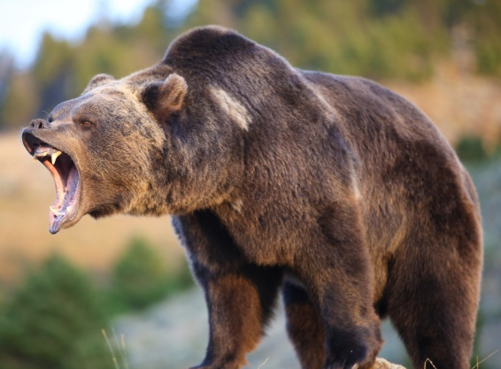
Витя шёл по тропинке и надеялся, что за поворотом покажется его дом. Но нет. Там у реки был большой завод с высокими трубами, из которых шёл чёрный едкий дым. Витя хотел пройти мимо, но навстречу ему выскочил злой медведь. Он хотел съесть мальчишку, так как в реке уже давно не водилась рыба, на кустах не было ягоды, пропали пчелки. Витя пообещал помочь медведю, если, конечно, тот его не съест. Мальчуган сплёл из паутины прочные сетки – фильтры для очистки воздуха, убрал трубу отравляющую воду в реке. Окружающая среда сразу преобразилась: воздух стал чистым и свежим, в чистой воде заплескалась рыба, выросли и созрели ягоды, зажужжали пчёлы. И появилась тропинка.

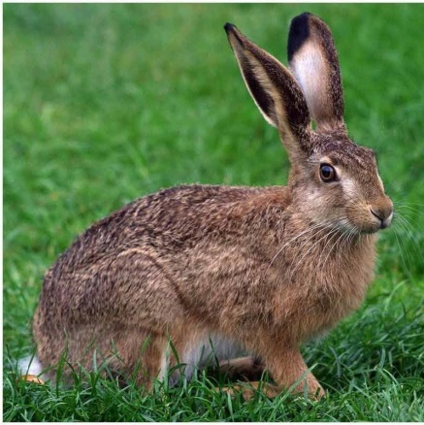
Пройдя по мостику, Витя увидел большую поляну, заваленную мусором. На полянке сидел зайчик и плакал. Зайка порезал лапку о стекло, когда пытался под мусором найти землянику, которая росла на этой полянке. Мальчик взял пояс и перебинтовал лапку ушастому. Потом прочитал надписи на контейнерах и стал убирать мусор. Стекло - в зелёный контейнер, бумагу - в синий, пластмасс - в жёлтый контейнер. Долго трудился малыш. Когда всё было сделано, на полянке стала видна земляника и тропинка. Витя пошёл дальше.

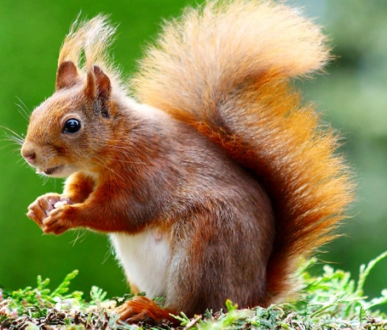
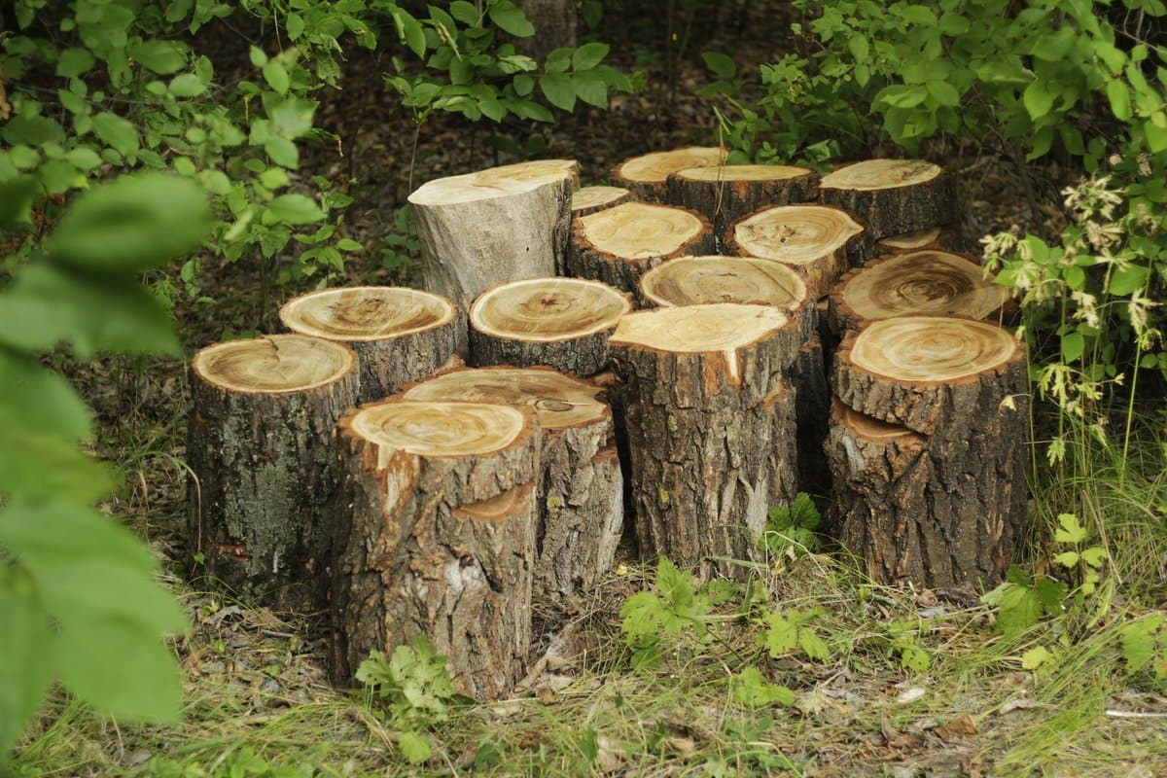
Тропинка привела его на пустое поле, усеянное пеньками от спиленных деревьев. На одном пеньке сидела рыженькая белка. Она рассказала малышу о своей беде. Люди вырубили все деревья вокруг. И теперь ей совсем негде жить и нечего есть, остался только маленький мешочек с семенами. Чтобы помочь белке, Витя с большим трудом выкорчевал все пни, взял семена из мешочка белки. Посадил их и полил водой из волшебного колодца. За короткое время поле превратилось в густой смешанный лес. А так же появилась и тропинка, ведущая домой. Мальчик пошёл дальше.
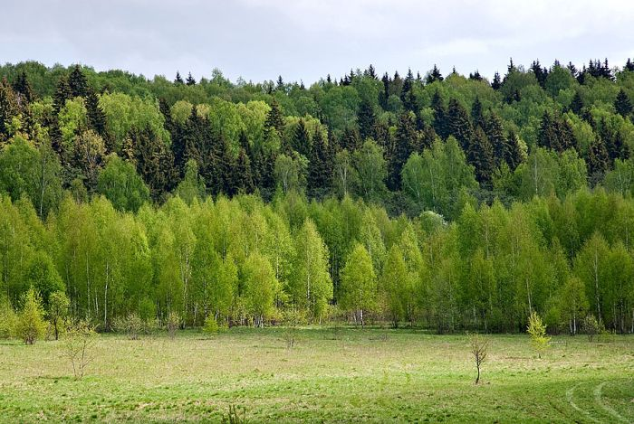

Вскоре Витя увидел знакомое дерево и ту самую сову. Мальчик сказал ей, что ему очень стыдно за свои поступки. И обязательно исправится. Малыш убрал мусор за деревом, посадил цветы в клумбы.

И всё вокруг преобразилось. Появился на лужайке и его родной дом.
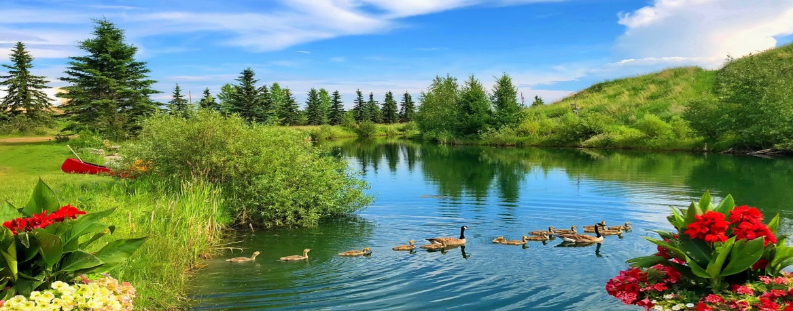
Витя понял, какой вред Матушке Природе может причинить человек. Понял, что Природу нужно беречь и охранять!

